ANALISIS SISTEM PROTEKSI PETIR EKSTERNAL

PADA TANGKI K20 PT. KILANG PERTAMINA INTERNASIONAL

REFINERY UNIT III PLAJU

Abstrak: Penelitian ini menganalisis sistem proteksi petir eksternal pada tangki K20 PT. Kilang Pertamina Internasional Refinery Unit III Plaju dengan diamter tanki 60,7m dan tinggi 26,88m, di Sumatera Selatan yang dikenal memiliki intensitas sambaran petir tinggi. Tujuan dari penelitian ini adalah untuk merancang sistem proteksi petir eksternal menggunakan metode bola bergulir rolling sphere dengan diameter 20m guna menentukan kebutuhan air termination dan down conductor. Selain itu, penelitian ini juga bertujuan untuk melakukan pemodelan rangkaian ekivalen dengan komponen RLC untuk dianalisis menggunakan perangkat lunak ATP – Draw. Dari perancangan yang dilakukan, diperoleh kebutuhan lima buah air termination tipe franklin rod sepanjang 50 cm dan 8 buah down conductor dengan bahan kbc ${50mm}^{2}$ dan 1 buah grounding rod dengan diameter 16mm di tanam ke bawah tanah sedalam 3m untuk memberikan perlindungan menyeluruh pada tangki. Hasil simulasi menunjukkan bahwa tegangan sambaran petir sebesar 160 MV pada air termination berhasil diredam menjadi sekitar 3,5 MV pada grounding rod, dengan arus sambaran yang mengalir melalui sistem proteksi tercatat sebesar 30 kA dengan menggunakan arus heidler.
Dengan demikian, sistem proteksi petir eksternal yang dirancang telah memenuhi standar IEC 62305 untuk level proteksi 1, dan diharapkan dapat meminimalkan risiko kerusakan akibat sambaran petir pada tangki penyimpanan bahan bakar tersebut.
Kata kunci: sistem proteksi petir pada tanki, rangkaian ekivalen, komponen RLC

Abstract: This study analyzes the external lightning protection system for Tank K20 at PT. Kilang Pertamina Internasional Refinery Unit III Plaju, with a tank diameter of 60.7 meters and a height of 26.88 meters, located in South Sumatra an area known for high lightning strike intensity. The objective of this research is to design an external lightning protection system using the rolling sphere method with a sphere diameter of 20 meters, in order to determine the required air terminations and down conductors. Additionally, the study aims to model an equivalent RLC circuit for analysis using ATP-Draw software. From the design, it was determined that five air terminations of the Franklin rod type (each 50 cm in length) and eight down conductors made of 50 mm² KBC cable, along with one grounding rod with a 16 mm diameter buried 3 meters underground, are required to provide full protection for the tank. Simulation results indicate that a 160 MV lightning surge at the air termination is successfully attenuated to approximately 3.5 MV at the grounding rod. The lightning current flowing through the protection system was recorded at 30 kA, using the Heidler current model. Thus, the designed external lightning protection system complies with IEC 62305 Level 1 protection standards and is expected to minimize the risk of damage caused by lightning strikes to the fuel storage tank.
Keywords: Lightning protection system on tanks, Equivalent circuit, RLC components

PENDAHULUAN
Indonesia mempunyai curah hujan yang cukup tinggi karena merupakan salah satu negara tropis. Berdasarkan data petir dari Badan Meteorologi, Klimatologi, Dan Geofisika Sepanjang tahun 2025, Sumatera Selatan termasuk wilayah dengan jumlah sambaran petir cloud to ground yang lebih banyak di bandingkan dengan beberapa wilayah wilayah Indonesia lainnya. Dimana jumlah sambaran petir cloud to ground sebanyak lebih dari 60.000 sambaran. Setiap kilang bahan bakar menyimpan bahan bakar dalam tangki besar berbentuk silinder. Struktur tangki ini secara alami membentuk efek seperti kapasitor, di mana terbentuk nilai kapasitansi berdasarkan geometri tangki tersebut. Karena menyerupai ruang pada kapasitor, maka seluruh bagian tangki, baik bagian dalam maupun luarnya, memiliki celah. Celah ini sebagian diisi oleh udara dan sebagian lagi oleh bahan bakar yang tersimpan di dalam tangki. Jika celah ini terkena medan listrik, maka ada potensi terjadinya loncatan listrik di antara celah tersebut. Medan listrik tersebut bisa timbul dari sumber eksternal maupun internal. Contoh sumber eksternal termasuk sambaran petir langsung atau induksi dari sambaran petir tak langsung. Sebagai salah satu aset penting yang dimiliki PT. Pertamina (PERSERO), kilang minyak pada tangki K20 PT. Kilang Pertamina Internasional Refinary Unit III Plaju. harus memiliki Sistem Proteksi Petir (SPP).

TINJAUAN PUSTAKA
- Pengertian Petir
Petir adalah fenomena pelepasan muatan listrik berdaya tinggi yang terjadi akibat ketidakseimbangan potensial listrik, baik antara awan dengan awan maupun antara awan dan permukaan bumi. semakin besar akumulasi muatan listrik, semakin tinggi pula potensial listriknya, sehingga medan listrik yang terbentuk pun semakin kuat. Ketika kekuatan medan listrik melampaui batas isolasi udara di antara awan, terjadilah sambaran petir.

- Proses Terjadinya Petir
Mekanisme pembentukan petir diawali dengan pemisahan muatan listrik di dalam awan. Proses ini terjadi akibat tumbukan dan gesekan antarpartikel penyusun awan. Akibatnya, muatan negatif (elektron) terkonsentrasi di bagian dasar awan, sementara muatan positif (proton) terakumulasi di bagian atas awan. Saat muatan negatif di dasar awan terus bertambah, kekuatan medan listrik antara awan dan permukaan bumi (atau antarawan) pun semakin meningkat. Kondisi ini mengakibatkan bumi yang awalnya netral menjadi terinduksi, sehingga memunculkan muatan positif di area permukaannya. Saat tegangan listrik antara awan dan permukaan bumi (atau antara awan – awan) melebihi ambang batas, udara yang biasanya bersifat sebagai penyekat listrik justru berubah menjadi penghantar. Proses ini berlangsung melalui serangkaian proses dalam beberapa tahap, Tahap Pelepasan Awal (Leader), Sambaran Balik (Return Stroke), Pelepasan Muatan Berulang (Subsequent Strokes).
- Jenis – Jenis Petir
Berdasarkan arah sambaran, jenis – jenis petir terdiri dari Petir dengan sambaran dari atas ke bawah (downward lightning), Petir sambaran ke atas (upward lightning) umumnya terjadi pada struktur tinggi seperti bangunan di atas 100meter atau objek dengan elevasi signifikan dari permukaan laut. Jenis petir juga dilihat dari objek yang disambar, sambaran dalam awan (intra cloud lightning), sambaran antar awan (cloud to cloud lightning), sambaran awan ke bumi (cloud to ground lightning), sambaran awan ke udara (cloud to air lightning).
- Parameter Petir
Terdapat berbagai macam parameter petir diantaranya, Arus Puncak Petir (Ȋ), Muatan Arus Impuls (Qimpuls), Energi Spesifik atau Impulse Force (E), Kecuraman gelombang arus (steepness), khususnya yang terkait dengan upaya – upaya perlindungan dari petir. parameter petir bermanfaat dalam meneliti dampak kerusakan akibat sambaran petir serta potensi pemanfaatannya. Parameter petir dapat menunjukkan karakteristik dari berbagai jenis petir.

Tabel 1. Kaitan Parameter Arus Petir Dengan Tingkat Proteksi

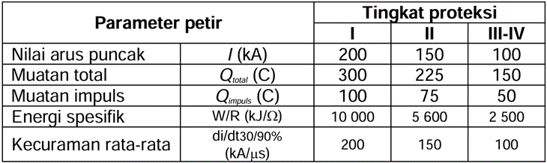

- Dampak Sambaran Petir
Beberapa dampak yang terjadi akibat sambaran petir Adalah bahaya cedera terhadap manusia, kerusakan fisik, kerusakan peralatan Listrik dan elektronikdab gangguan sistem stabilitas kelistrikan.

- Kebutuhan Bangunan Terhadap Proteksi Petir
Salah satu cara mencegah kerusakan yang diakibatkan oleh sambaran petir pada gedung yaitu Sistem Proteksi Petir (SPP). Sistem Proteksi Petir (SPP) eksternal yang baik haruslah memenuhi standar yakni menggunakan Standar Nasional Indonesia (SNI) 03-7015-2004 dan International Electrotechnical Commision.Sesuai standar IEC 1024, level proteksi petir dapat ditentukan menggunakan persamaan,
$A_{e}=a . b+6h\left(a+b\right)+9πh^{2}$
$N_{g}=4 . {10}^{-2} . {T_{d}}^{1,26}$
$N_{d}= N_{g} . A_{e} . {10}^{-6}$
Keterangan:
$N_{d}$ = banyak sambaran petir per tahun
$N_{g}$ = kerapatan dari sambaran petir ke tanah (strike/${km}^{2}$/tahun)
$A_{e}$ = Area efektif penangkap petir ($m^{2})$
${10}^{-6}$ = Faktor konversi untuk mengubah satuan dari $m^{2}$ menjadi ${km}^{2}$
$T_{d}$ = banyak hari sambaran petir per tahun
a = panjang dari atap bangunan (m)
b = lebar dari atap bangunan (m)
h = tinggi dari atap bangunan (m)
$9πh^{2}$ = Bagian dari area efektif yang mempertimbangkan area disekitar bangunan.

- Sistem Proteksi Petir Eksternal
Proteksi Petir (SPP) eksternal dipasang untuk memproteksi bangunan dari kerusakan akibat sambaran petir langsung dan manusia di bangunan terhadap sengatan listrik. Komponen SPP eksternal terdiri dari Air Termination, Down Conductor, Sistem Pentanahan.

METODOLOGI PENELITIAN
- Lokasi dan Waktu Penelitian
Penelitian berlokasi di PT. Kilang Pertamina Internasional Refinary Unit III Plaju, Palembang, Penelitian dilaksanakan pada kurun waktu bulan April 2025 hingga bulan Mei 2025.

- Metode Penelitian
Tahap awal dengan studi literatur terkait topik yang diteliti, Selanjutnya, pemodelan rancangan Sistem Proteksi Petir (SPP) eksternal dilakukan menggunakan software SketchUp. Software SketchUp digunakan untuk mendesain model 3D dari tangki K20 PT. Kilang Pertamina Internasional Refinary Unit III Plaju. dan penentuan letak air termination dan down conductor yang optimal dan memenuhi standar metode bola bergulir. Terakhir, perancangan rangkaian ekivalen dari SPP tamgki K20 PT. Kilang Pertamina Internasional Refinary Unit III Plaju menggunakan software ATP. Pada software ATP juga dilakukan simulasi untuk menganalisa besarnya potensial yang ada pada down conductor.

- Objek Penelitian
Tabel 1. spesifikasi bangunan tangki K20 PT. Kilang Pertamina Internasional Refinary Unit III Plaju

No | Nama Bangunan | Dimensi Bangunan | Ukuran
1. | Tangki K20 PT. Kilang Pertamina Internasional Refinary Unit III Plaju | Diameter | 60,74 m
2. |  | Volume | 50.000m3
3. |  | Tinggi | 26,88m
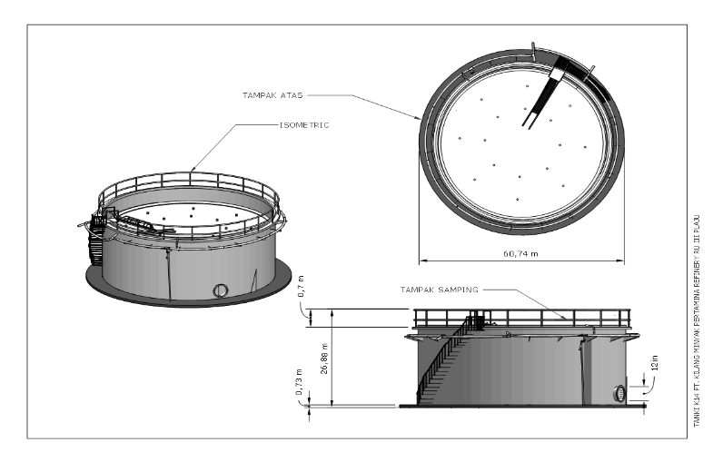

Gambar 1. Layout tangki K20
PT. Kilang Pertamina Internasional Refinary Unit III Plaju.

HASIL DAN PEMBAHASAN

- Data Hasil Penelitian
Perhitungan ukuran tangki mengacu pada layout tangki, selanjutnya simulasi perancangan sistem proteksi petir yang di lakukan pada software skethup memperlihatkan air termination dan down conductor yang optimal setelah dilakukannya pemodelan dengan metode bola bergulir. Setelah desain 3 dimensi sistem proteksi petir (SPP) eksternal selesai, selanjutnya dibuat pemodelan rangakaian ekivalen dengan software ATP-draw dengan menggunakan komponen RLC. Hasil dari rangkaian RLC setelah dilakukan simulasi dapat dilihat pada grafik dimana tegangan dan arus ketika petir menyambar air termination dan akan perlahan turun ketika sampai ke grounding.

Perancangan Sistem Proteksi Petir Eksternal Pada Tangki K20 PT. Kilang Pertamina Internasional Refinary Unit III Plaju
|------------------- 50cm -------------------|
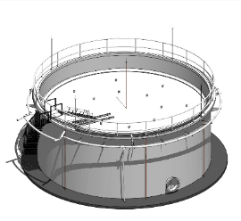
Spesifikasi Tanki K20 PT Kilang Pertamina International Refinary Unit III Plaju;
|--------h=26,88m-------|
|-----------d=60,74m-----------|
$a$= 60,74 m (diameter tangki)
$b$= 60,74 m (diameter tangki)
$h$= 26,88 m (tinggi tangki)
$T_{d}$​ = 150 hari/tahun

Spesifikasi Air termination yang digunakan pada perancangan proteksi petir;
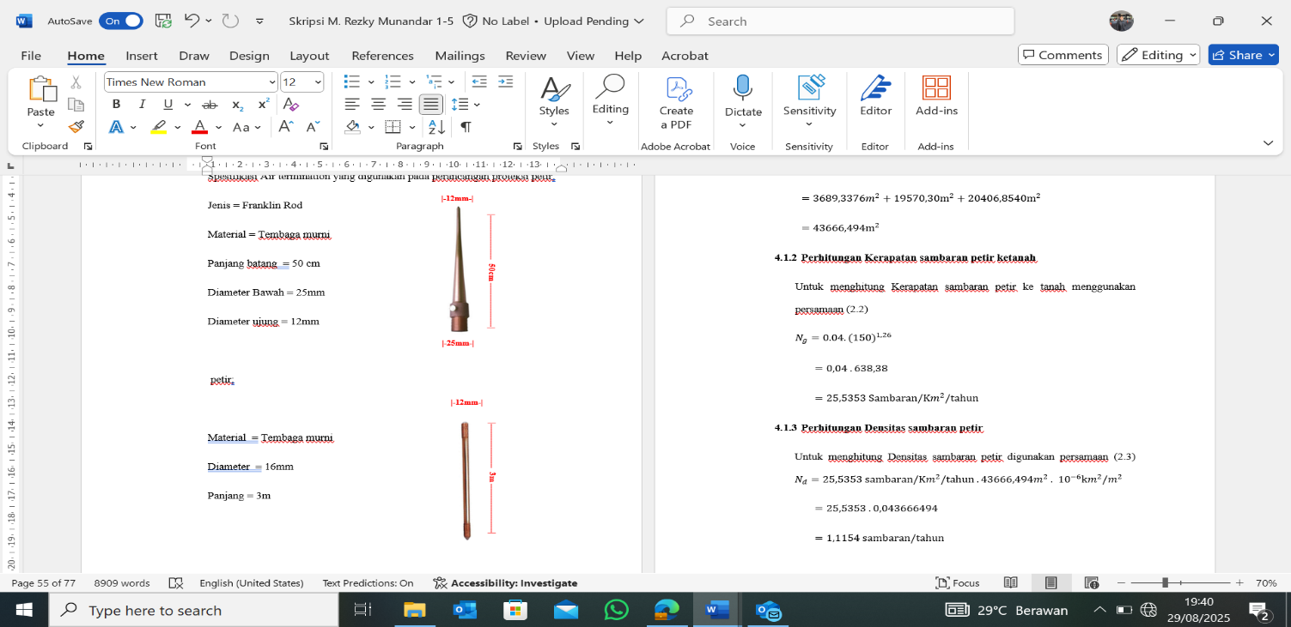
Jenis = Franklin Rod
Material = Tembaga murni
Panjang batang = 50 cm
Diameter Bawah = 25mm
Diameter ujung = 12mm
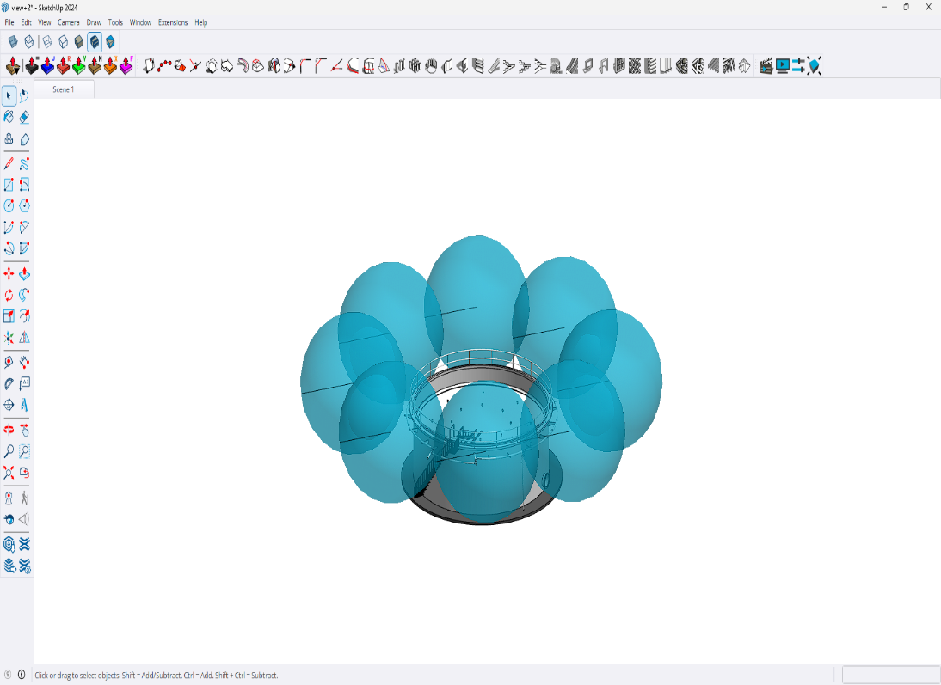
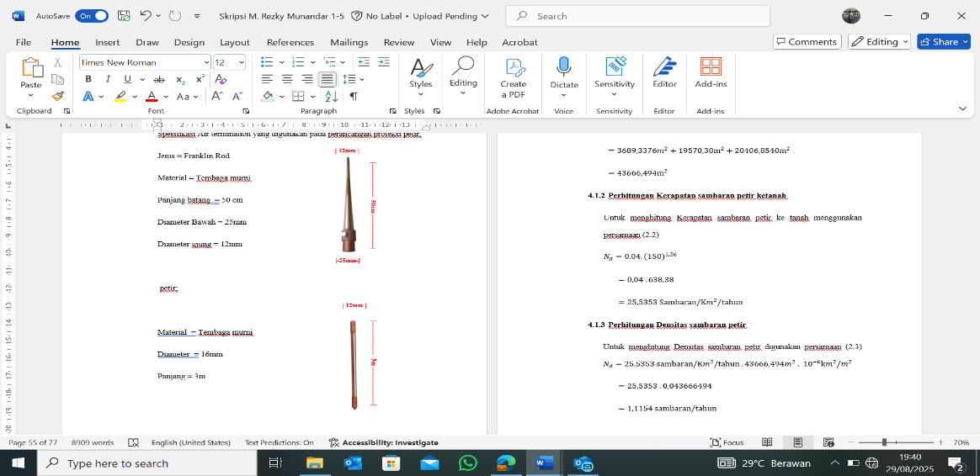
Spesifikasi grounding rod yang digunakan pada perancangan sistem proteksi petir;
Material = Tembaga murni
Diameter = 16mm
|------------------- 3m ---------------------|
Panjang = 3m

Untuk menghitung Area efektik penangkap petir digunakan persamaan :
$A_{e}=3689,3376+{19570,3024m}^{2}+{9. π.722,5344m}^{2}$
$$=3689,3376m^{2}+19570,30m^{2}+20406,8540m^{2}$$
$$=43666,494m^{2}$$

Untuk menghitung Kerapatan sambaran petir ke tanah menggunakan persamaan :
$$N_{g}=0.04.{(150)}^{1,26}$$
$=0,04 . 638,38$
$$=25,5353 {Sambaran/Km}^{2}/tahun$$

Untuk menghitung Densitas sambaran petir digunakan persamaan :
$$N_{d}=25,5353 sambaran/{Km}^{2}/tahun . 43666,494m^{2} . {10}^{-6}{km}^{2}/m^{2}$$
$$=25,5353 . 0,043666494$$
$$=1,1154 sambaran/tahun$$

Perancangan Air Termination pada tanki K20 PT. Kilang Pertamina Internasional Refinary Unit III Plaju.
Pada perancangan ini digunakan metode rolling sphere / bola bergulir untuk menentukan sistem proteksi eksternal petir. Berdasarkan perhitungan densitas sambaran petir yang terjadi yaitu 0,767 sambaran/tahun. Jari jari bola yang di gunakan yaitu 20m sesuai dengan standar IEC 62305 pada tangki minyak, proteksi petir level 1 dengan perancangan arus minimum level 1 sebesar 3kA. Sedangkan panjang air termination yaitu 30cm.

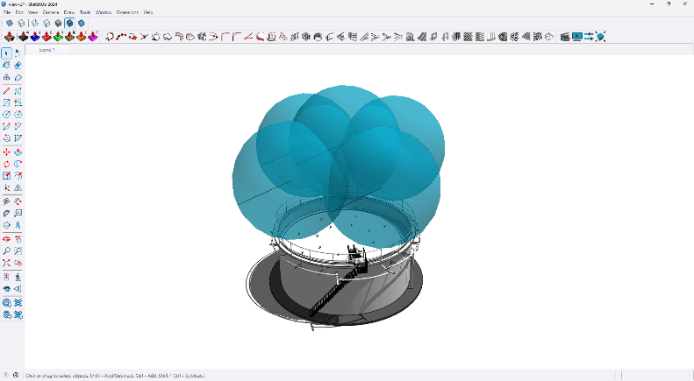
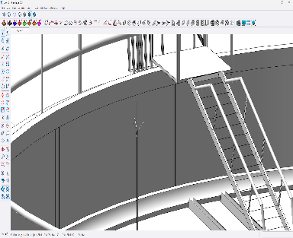

Gambar 2. Perancangan dan pemasangan air termination

Setelah dilakukan simulasi menggunakan metode rolling sphere maka dapat diketahui jumlah air termination yang efektif untuk melindungi seluruh bagian atas dari tangki K20 PT. Kilang Pertamina Internasional Refinary Unit III Plaju adalah 5.

Perancangan Down Conductor
Pada perancangan Down conductor kali ini digunakan metode bola bergulir atau Rolling Sphere Method agar bisa menentukan penempatan down conductor tersebut dalam memenuhi kebutuhan proteksi petir eksternal dari tangki K20 PT. Kilang Pertamina Internasional Refinary Unit III Plaju, berikut sketsa perancangan dengan diameter 20 m sesuai dengan standar IEC 62305 untuk proteksi level 1.

Gambar 3. Simulasi perancangan down conductor

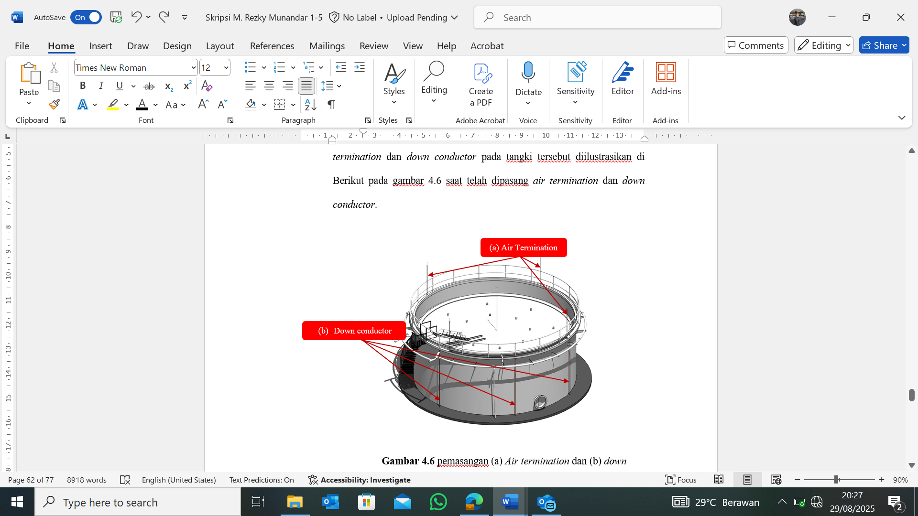
Setelah dilakukan simulasi menggunakan metode rolling sphere maka dapat diketahui jumlah down conductor yang diperlukan adalah 8 buah agar efektif untuk melindungi seluruh bagian dari tangki K20 PT. Kilang Pertamina Internasional Refinary Unit III Plaju. Setelah dilakukan simulasi menggunakan metode rolling sphere, kemudian dipasang air termination dan down conductor pada tangki tersebut diilustrasikan di Berikut pada gambar 4.6 saat telah dipasang air termination dan down conductor.

Gambar 4. Pemasangan Air termination dan down conductor

Area Perlindungan Air termination dan Down Conductor
Jika telah dilakukan pemasangan dari air termination dan down conductor pada tiap sisi tangki K20 PT. Kilang Pertamina Internasional Refinary Unit III Plaju yang telah ditentukan maka akan terbentuk sebuah area perlindungan dari proteksi. dengan adanya proteksi ini maka bangunan akan terlindungi dari sambaran petir yang bertujuan untuk meminimalisir kerusakan yang ada. Berikut ini area perlindungan yang didapatkan dari hasil simulasi menggunakan metode bola bergulir.

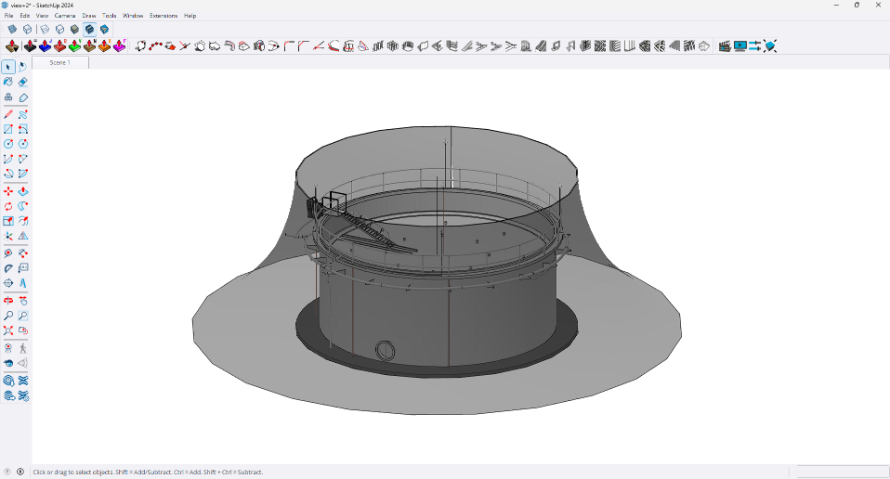

Gambar 5. Area perlindungan secara keseluruhan pada tangki

Simulasi Sistem Proteksi Eksternal pada Software ATP Draw
Pada tangki yang telah dilakukan simulasi menggunakan metode bola bergulir pada aplikasi sketchup akan disimulasikan kembali dengan menggunakan aplikasi ATP Draw dengan dibuatkan rangkaian ekivalennya menggunakan komponen RLC. Hal ini bertujuan untuk mendapat data tegangan yang timbul pada down conductor saat terjadi kondisi tersambar petir yang mengenai salah satu air termination.

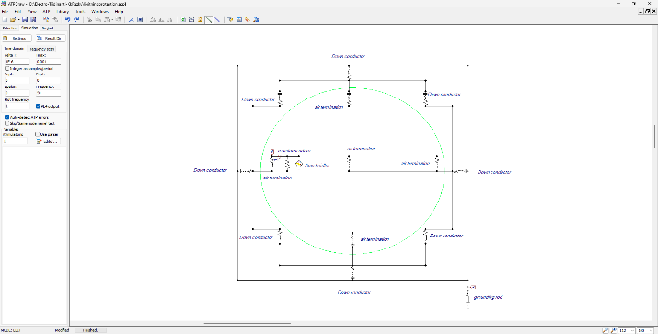

Gambar 5. Rangkaian ekivalen dengan menggunakan komponen RLC

Analisis Setelah Dilakukan Simulasi Perancangan Proteksi Petir Pada Tanki K20 PT. Kilang Pertamina Internasional Refinary Unit III Plaju.
Pada perancangan system proteksi petir eksternal pada Tangki K20 PT. Kilang Pertamina Internasional Refinary Unit III Plaju dengan diameter tangki 60,74m dan tinggi tangki 26,88m didapatkan perhitungan area efektif penangkap petir sebesar $43666,494m^{2}$, selanjutnya dilakukan perhitungan kerapatan sambaran petir ketanah didapatkan hasil $25,5353 {Sambaran/Km}^{2}/tahun$, dan perhitungan densitas sambaran petir sebanyak 1,1154 sambaran/tahun. Pada perancangan air termination pada tanki K20 PT. Kilang Pertamina Internasional Refinary Unit III Plaju menggunakan rolling sphere level proteksi 1 dengan diameter 20m didapatkan hasil 5 air termination yang harus dipasang pada tangki, dan sesuai dengan standar IEC 62305 menggunakan franklin rod sepanjang 30cm. Dan pada perancangan down conductor dengan menggunakan rolling sphere yang di kelilingi pada Tangki K20 PT. Kilang Pertamina Internasional Refinary Unit III Plaju sebanyak 8 buah down conductor. Selanjutnya dilakukan simulasi saat air termination tersambar petir pada software ATP-Draw menggunakan rangkaian Ekivalen yang disimbolkan dengan RLC yang di inject arus heidler sebesar 30kA dimana didapatkan hasil dari dari simulasi menampilkan grafik plot xy. X sebagai waktu simulasi selama 1 second dan Y sebagai tegangan dan arus. Selelah dilakukan simulasi, didapat grafik besarnya tegangan yang timbul saat petir menyambar lightning arrester yaitu 160 MV. Grafik hasil simulasi besarnya tegangan pada down conductor saat petir menyambar yaitu 3.5 MV. Selajutnnya ketika dilakukan simulasi, didapatkan grafik arus pada saat petir menyambar Air terination sebesar 30 kA. ini membuktikan bahwasannya tegangan petir menurun saat sampai ke grounding.

SIMPULAN

- Desain dari sistem proteksi petir eksternal dengan metode rolling sphere dari tangki objek penelitian dengan menggunakan software sketchup yaitu proteksi petir dengan level 1 serta memiliki kebutuhan air termination yaitu jarum tembaga jenis franklin rod sepanjang 50cm sebanyak 5 buah serta membutuhkan 8 buah down down conductor yaitu kabel kbc 50mm dengan panjang 405,75 dan di pararelkan ke 1 buah grounding rod dengan diameter 16mm di sepanjang 3m dan ditanam sedalam 3m.
- Hasil simulasi dengan menggunakan software ATP-Draw yang ditampilkan plot xy didapatkan tegangan sambaran petir yang mengenai air termination sebesar 160 MV dan turun setelah melewati rangkaian proteksi petir menjadi 3.5MV dilihat pada grounding rod. Dan arus dari sambaran petir yang mengenai air termination sebesar 30kA.
- Disarankan menggabungkan analisis sitem proteksi internal dengan penambahan surge arrester pada rangakaian ekivalen agar saat melakukan simulasi seperti kondisi lapangan.
- Disarankan melakukan validasi model dengan pengukuran lapangan agar komponen RLC menggambarkan kondisi fisik yang sesuai.

DAFTAR PUSTAKA

[1] N. Woropalupi, P. S. Petir, and P. Pemerintah, “Informasi Sambaran Petir Bulan April,” no. April, 2025, [Online].
[2] B. Utama, W. Suparta, and D. Dulhadi, “Analisis Awal Kebakaran Tangki 36 T-102 Pertalite Pada Kawasan Refinery Unit Iv Cilacap – Jawa Tengah,” Kurvatek, vol. 7, no. 1, pp. 1–12, 2022, doi: 10.33579/krvtk.v7i1.3129.
[3] Y. Apriyansyah, S. Nisworo, and ..., “Evaluasi Sistem Proteksi Kilang Minyak Terhadap Sambaran Petir,” … Omega J. …, 2023, [Online].
[4] L. M. D. Khairani, “Sains di Balik Fenomena Petir dan Solusi Penangkal Petir,” J. Pendidik. Tambusai, vol. 8, no. 2, pp. 25658–25666, 2024.
[5] M. Saini, A. M. S. Yunus, and A. Pangkung, “Pengembangan Sistem Penangkal Petir dan Pentanahan,” J. INTEK, vol. 3, no. 2, pp. 66–71, 2016.
[6] A. Syakur, A. Warsito, and L. Nilawati, “Kinerja Arrester Akibat Induksi Sambaran Petir Pada Jaringan Tegangan Menengah 20 kV,” Transm. J. Tek. Elektro, vol. 11, no. 1, pp. 09–14, 2009.
[7] A. Heriyanto, “Karakteristik Pola Sambaran Petir Cloud to Ground (CG) di Wilayah Subulussalam,” Megasains, vol. 10, no. 1, pp. 20–25, 2019.
[8] B. B. S. D. A. Harsono, A. S. Surya, K. G. H. Mangunkusumo, and A. P. Purnomoadi, “Karakteristik Petir Indonesia Dan Penggunaannya Dalam Evaluasi Unjuk Kerja Saluran Udara 150 Kv Saat Terjadi Sambaran Petir,” J. Technopreneur, vol. 9, no. 1, pp. 46–53, 2021, doi: 10.30869/jtech.v9i1.726.
[9] A. Necci, F. Argenti, G. Landucci, and V. Cozzani, “Accident scenarios triggered by lightning strike on atmospheric storage tanks,” Reliab. Eng. Syst. Saf., vol. 127, pp. 30–46, 2014, doi: 10.1016/j.ress.2014.02.005.
[10] I. M. Y. Negara, D. Fahmi, D. A. Asfani, I. G. N. S. Hernanda, and R. B. Pratama, “Investigation and Improvement of Standard External Lightning Protection System : Industrial Case Study,” 2021.
[11] ISO 10426-5, International Electrotechnical Commission (IEC), ”Protection against lightning –Part 4: Electrical and electronic systems within structures Protection, vol. 2006. 2006.
[12] ISO 5167-2:2003(E), “International Standard International Standard,” 61010-1 © Iec2001, vol. 2003, p. 13, 2003.
[13] ISO 15835-1, International Standard International Standard, vol. 2009. 2009.
[14] A. M. Abd-Elhady, N. A. Sabiha, and M. A. Izzularab, “Experimental evaluation of air-termination systems for wind turbine blades,” Electr. Power Syst. Res., vol. 107, pp. 133–143, 2014, doi: 10.1016/j.epsr.2013.10.002.
[15] B. Sni, D. A. N. Sni, B. Sni, and D. A. N. Sni, “Evaluasi Dan Perancangan Spp Eksternal Dan Internal,” no. July 2019, 2018.
[16] Emmy Hosea, Edy Iskanto, and Harnyatris M. Luden, “Penerapan Metode Jala Sudut Proteksi dan Bola Bergulir Pada Sistem Proteksi Petir Eksternal yang Diaplikasikan pada Gedung W Universitas Kristen Petra,” J. Tek. Elektro, vol. 4, no. 1, 2004,
[17] Y. Liu, M. Zitnik, and R. Thottappillil, “An improved transmission-line model of grounding system,” IEEE Trans. Electromagn. Compat., vol. 43, no. 3, pp. 348–355, 2001, doi: 10.1109/15.942606.
[18] M. Heimbach and L. D. Grcev, “Grounding system analysis in transients programs applying electromagnetic field approach,” IEEE Power Eng. Rev., vol. 17, no. 1, pp. 45–46, 1997, doi: 10.1109/MPER.1997.560683.
[19] N. I. Firdausi, “EVALUASI SISTEM PROTEKSI PETIR EKSTERNAL PADA GEDUNG AULA DAN PUSAT KEGIATAN MAHASISWA FAKULTAS EKONOMI UNIVERSITAS SRIWIJAYA SKRIPSI,” Kaos GL Derg., vol. 8, no. 75, pp. 147–154, 2020,
[20] R. Freedman and H. Young, University Physics, Fifteenth Edition. 2018.
[21] J. D. JACKSON, “Classical Electrodynamics Pg 181.Pdf.”
[22] T. Sakuma and T. McCauley, “Detector and event visualization with sketchup at the CMS experiment,” J. Phys. Conf. Ser., vol. 513, no. TRACK 2, 2014, doi: 10.1088/1742-6596/513/2/022032.
[23] I. M. Y. Negara, A. B. Ksatria, D. Fahmi, D. A. Asfani, I. G. N. S. Hernanda, and R. B. Pratama, “Investigation and improvement of standard external lightning protection system: Industrial case study,” Energies, vol. 14, no. 14, pp. 0–12, 2021, doi: 10.3390/en14144118.
[24] Hanung Yoba Abriyanto, “Analisis Efektiktifitas Pemasangan Proteksi Petir Berdasarkan Tingkat Ancaman Sambaran Petir Cloud to Ground di Titik Tower Transmisi Air Anyir - Pangkalpinang,” Electr. J. Rekayasa dan Teknol. Elektro, vol. 17, no. 3, pp. 235–241, 2023, doi: 10.23960/elc.v17n3.2486.
[25] S. D. Kang, S. C. Kim, K. B. Park, and J. H. Kim, “A study on the current status and reduction method caused by lightning at educational facilities,” Energies, vol. 14, no. 11, pp. 0–11, 2021, doi: 10.3390/en14113015.
[26] L. Bullis, J. Pundure, and V. Jemeļjanovs, “Lightning Protection of Buildings: Its Types, Solutions and Choice Options,” vol. 9671, pp. 14–25, 2023.

